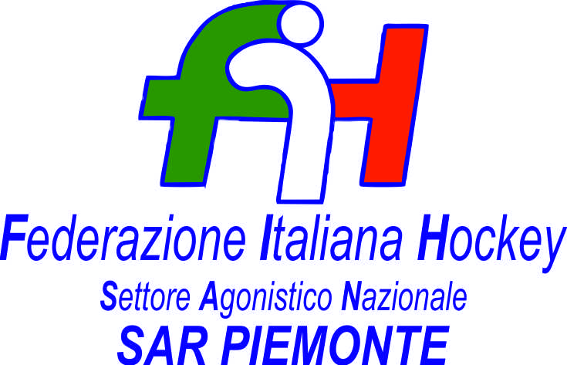

FEDERAZIONE ITALIANA HOCKEY - SAN PIEMONTE

Cocco Felicita Str. Casa del Bosco 19 12042 BRA CN - tel. 347.1106091 - 349.9703176
e-mail - sar1.felicocc@libero.it sanpiemonte@federhockey.it

Bra, 04 Ottobre 2022

C.U. 019 - MODIFICHE CALENDARIO UNDER 21 MASCHILE

Seguito accordi tra le Società e disponibilità dell’impianto, di seguito orari confermati

UNDER 21 MASCHILE 30 Ottobre ore 15.30 SAVONA H.-RASSEMBLEMENT

UNDER 21 MASCHILE 06 Novembre ore 9.00 GENOVA H. 1980 -SUPERBA H.
A seguire ore 11.00 UNDER 18 MASCHILE SUPERBA -GENOVA H.1980 ROVESCIO

Cordiali Saluti

SAN PIEMONTE

Cocco Felicita

___________________________________________________________________________________
 | 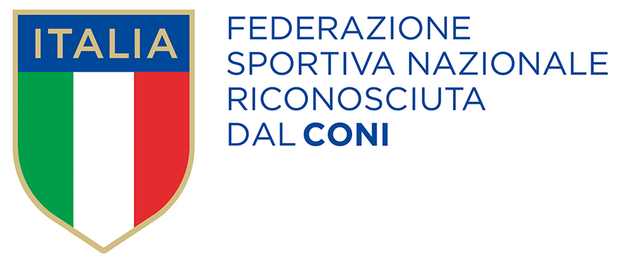
  Responsabile S.A.R. Piemonte: Felicita COCCO
  Tel. 347/1106091 – 349/9703176 – e-mail: sanpiemonte@federhockey.it
  Partita Iva 01384511000 – Cod. Fiscale 05288960585

